Sinterklaasactie 2023

Hallo leden van gymnastiekvereniging Markelo,

Ook dit jaar hebben we weer een Sinterklaas actie om leuke activiteiten te organiseren.
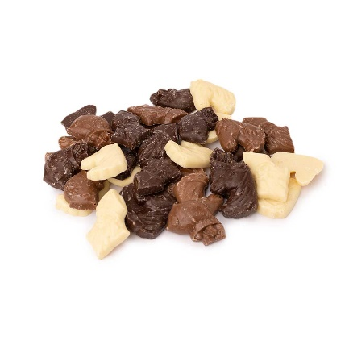
We hebben de volgende producten:
- Kruidnoten (300 gr) €2,00
- Chocolade kruidnoten (200 gr) €2,50
- Speculaas brokken (3 stuks) €3,50
- Gevulde speculaas taart (350 gr) €3,50
- Chocolade sint assorti (175 gr) €4,50
- Speculaaspop (250 gr) €3,50

Vraag buren, familie, kennissen en vrienden om mee te doen met deze lekker actie.
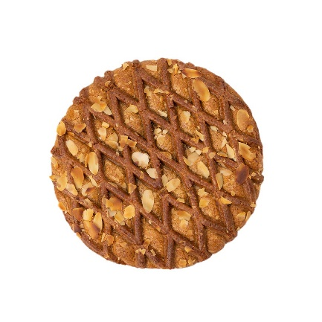
Dit jaar een kleine extra actie:
Diegene die het hoogste verkoopbedrag heeft zal een cadeautje ontvangen!

Je kunt je bestellen vanaf 16 oktober tot 4 november.
- Via whatsapp (06-18178370).Geef de hele bestelling in 1x door, dan ontvang je een betaalverzoek en een ophaalnummer. Het is aan jullie zelf of je de mensen dan contant laat betalen of dat jezelf een betaalverzoek stuurt.
- via de bestellijst (inclusief geld in een envelop), die tijdens je les wordt opgehaald in de week 44.

Vergeet je naam en telefoonnummer niet! 😊

Op donderdag 16 november kan je de lekkernijen tussen 18.00 uur en 19.00 uur ophalen in de sporthal.
En dan… bezorgen en smikkelen!

Wij wensen jullie een fijne Sinterklaas.

Bij vragen kan je whatsappen of mailen met ons
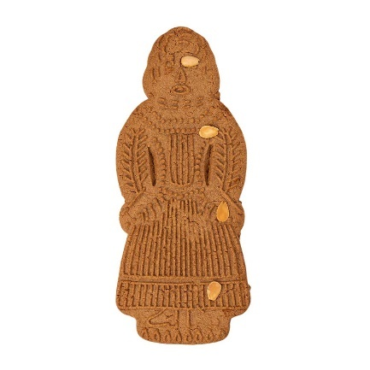
Tel: 06-18178370
E-mail: acties@gvmarkelo.nl

Met sportieve groet,
Gymnastiekvereniging “Markelo”

